被推荐投标人名单和推荐理由
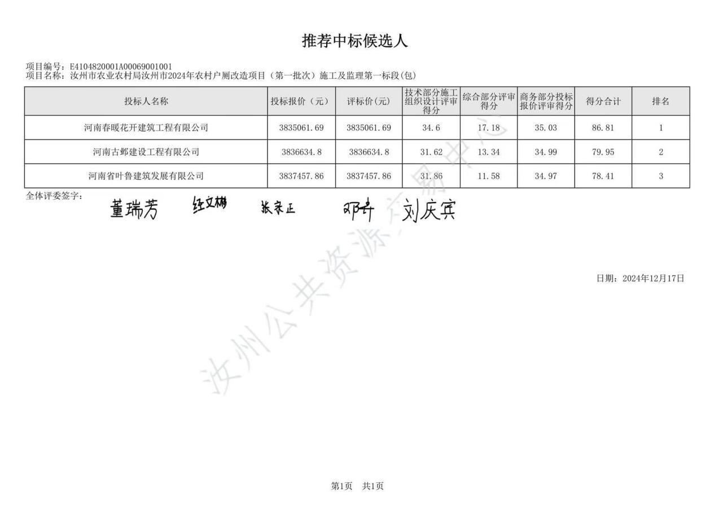
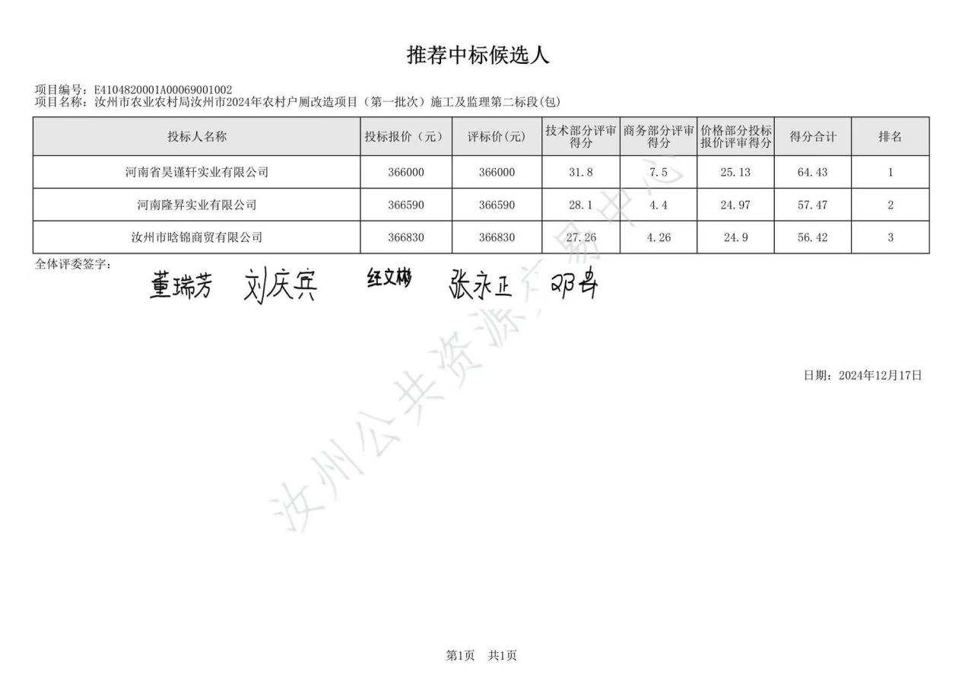
根据评标办法的规定和评审意见，评标委员会按得分高低的顺序向招标人推荐1-3名中标候选人。
